Департамент образования Ивановской области
Областное государственное бюджетное профессиональное образовательное учреждение
«Плёсский колледж бизнеса и туризма»

МЕТОДИЧЕСКОЕ ПОСОБИЕ
«Трудоустройство: правила оформления документов
при приеме на работу»

с. Северцево 2015г.

СОДЕРЖАНИЕ

Стр.

Введение 3
1. Порядок оформления документов при приеме на работу 5
2. Особенности стилистики деловых документов 19
Заключение 26
Список используемой литературы 27
Приложение 28

Введение
В современном обществе идет непрерывный процесс движения работников, необходимый для эффективного функционирования рыночной экономики, ее быстрого приспособления к изменяющимся условиям. Поэтому кадровые вопросы занимают важное место и требуют больших затрат труда. В методическом пособии рассматриваются необходимые документы при трудоустройстве и правила их оформления.
В связи с принятием новых законов, утверждением новых документов появляется много вопросов. Граждане, поступающие на работу, просто теряются, когда от них в фирмах требуют разные документы. Они чаще всего не знают, какой объем информации должен быть представлен будущему работодателю. Вместе с тем именно документы по личному составу подтверждают место и стаж работы граждан и имеют первостепенное значение для каждого работника фирмы при оформлении пенсии и во всех случаях, требующих подтверждения стажа и места работы. В небольших фирмах оформление приема на работу, переводов, увольнений, отпусков, командировок, если нет специального работника по кадрам, возлагается на секретаря (секретаря-референта).
Для правильного ведения кадровой документации необходимо помимо нормативно-методических документов по делопроизводству, хорошо знать и постоянно руководствоваться законодательно-правовыми актами о труде. Прежде всего это Трудовой кодекс Российской Федерации с изменениями, внесенными Федеральным законом Федеральный закон от 30 июня 2006 г. П2102-ФЗ. Однако, в соответствии с Трудовым кодексом РФ, организация при установлении трудовых правоотношений опирается не только на статьи самого Трудового кодекса, но и на иные федеральные законы, в которых затронуты вопросы труда, указы Президента, постановления Правительства РФ, законы и иные нормативные правовые акты субъектов федерации, на территории которого она находится, акты органов местного самоуправления, содержащие нормы трудового права. Кроме того организации и сами создают локальные нормативные акты, содержащие нормы трудового права. К ним отнесены коллективные договоры, соглашения, трудовые договоры.
В методическом пособии «Трудоустройство: правила оформления документов при приеме на работу» рассматриваемые вопросы полезно изучить студентам и выпускникам. А практические рекомендации позволят знать, какими правами они обладают, самостоятельно ориентироваться в правовом пространстве и отстаивать свои законные интересы.

1. Порядок оформления документов при приеме на работу
Несмотря на практически всеобщую доступность основной правовой информации, касающейся трудоустройства, большинство наших граждан остается юридически безграмотным при поиске работы. Казалось бы, что не является совсем уж большой проблемой – зайти в магазин и приобрести «Трудовой кодекс РФ», цена которого составляет около 30 рублей, или воспользоваться информацией, любезно предоставленной на просторах «всемирной паутины».
Современный рынок труда перенасыщен мошенниками, желающими обогатиться, используя «рабский» труд работников. Об этом говорят уже чуть ли не из каждого выключенного телевизора, но всегда найдутся те, кто поверит мошенникам, и будут честно трудиться на их благо.
Очень часто поступление на работу похоже на преодоление пересеченной местности, которое способен выдержать не каждый. Для студентов и выпускников обязательно должен начаться новый этап в жизни – это трудоустройство на работу. Именно поэтому следует знать ряд условий и особенностей приема на работу, который, после всех собеседований, начинается с подачи соответствующих документов, а заканчивается записью в трудовую книжку.
Оформление документов нового сотрудника при приеме на постоянную работу производится в следующей последовательности:
- Предоставление резюме;
- Написание заявления работника о приеме на работу;
- Оформление анкеты и автобиографии (оформляются по взаимному согласию работника и работодателя); 4. Заключение трудового договора;
- Издание приказа о приеме на работу: унифицированные формы
№ Т–1 или № Т–1а;
- Внесение записи в трудовой книжке;
- Оформление личной карточки: унифицированные формы № Т–2,
№ Т–2ГС(МС), № Т–4;
- Открытие лицевого счета (в бухгалтерии).
Итак, Вы успешно прошли собеседование и обговорили с работодателем условия Вашей работы на новом месте. Дело за малым – официально оформиться на работу. Какие же документы для этого необходимы?
Паспорт
В первую очередь Вы должны иметь при себе общегражданский паспорт. В случае отсутствия паспорта его может заменить другой документ, удостоверяющий Вашу личность, в котором есть Ваша фотография, — загранпаспорт или водительские права.
Регистрация по месту пребывания
Отдельно стоит сказать о регистрации по месту пребывания. Согласно Трудовому кодексу работодатель не вправе отказывать в трудоустройстве гражданину, не имеющему регистрации, за исключением иностранных граждан. На практике же компании редко принимают на работу персонал без регистрации, особенно если должность предполагает материальную ответственность. Советуем Вам решить этот вопрос заранее: выяснение отношений на стадии оформления на работу — не лучший способ делать карьеру.
Трудовая книжка
Официальное трудоустройство подразумевает наличие у сотрудника трудовой книжки (в соответствии сост. 66 ТК РФ трудовая книжка должна быть у каждого сотрудника, проработавшего в организации более 5 дней, если это место работы для него основное). Помните, что работодатель не имеет права требовать у Вас трудовую книжку, если в данную организацию Вы устраиваетесь по совместительству. Если это Ваше первое место работы, специалист по работе с кадрами оформит для Вас такой документ.

ИНН и пенсионное свидетельство
Действующее законодательство не обязывает гражданина, не являющегося индивидуальным предпринимателем, получать индивидуальный номер налогоплательщика. Соответственно, требовать от Вас наличия ИНН работодатель не вправе. Но если Вас всѐ же просят предъявить такой документ, его можно быстро оформить в налоговой инспекции по месту жительства. А вот оформление страхового свидетельства государственного пенсионного страхования, если Вы устраиваетесь на работу впервые, — это забота работодателя.
Документы воинского учёта
Документы воинского учёта являются обязательными к предъявлению для военнообязанных и лиц, подлежащих призыву на военную службу (в нашей стране это мужчины в возрасте от 18 до 27 лет). Для призывников это удостоверение гражданина, подлежащего призыву на военную службу. Граждане, пребывающие в запасе, должны предъявить военный билет или временное удостоверение, выданное взамен военного билета.
Дипломы и свидетельства
Документы об образовании, о квалификации или наличии специальных знаний нужны при поступлении на работу, требующую специальных знаний или специальной подготовки. В случаях, когда Вы устраиваетесь на работу не по специальности, в таких документах нет необходимости.
Медицинская книжка
Медицинская книжка нужна только работникам определѐнных сфер деятельности – торговли, образования, медицины, общепита. Оформляется этот документ центрами государственного санитарно-эпидемиологического надзора. Помните, что если Вы претендуете на работу в торговле, детских учреждениях и т.п., то отсутствие у Вас медкнижки будет причиной для отказа в оформлении на работу.
В отдельных случаях с учётом специфики работы Трудовым кодексом, иными федеральными законами, указами Президента Российской Федерации и постановлениями Правительства Российской Федерации может предусматриваться необходимость предъявления при заключении трудового договора дополнительных документов.
Напоминаем Вам, что перечень всех необходимых для заключения трудового договора документов закреплён в Трудовом кодексе (статья 65). Требовать от Вас какие-либо другие документы, не входящие в этот список, работодатель не вправе.

1. Предоставление резюме

Резюме – документ, содержащий краткие сведения биографического характера, предоставляемый лицом при трудоустройстве. Резюме является предельно краткой и вместе с тем достаточно полной справкой о том, что представляет собой кандидат на должность в профессиональном отношении и социальном аспекте. Изучение резюме является обязательной процедурой при подборе персонала на любую должность.
Резюме содержит:
- персональные данные (Ф.И.О., домашний адрес, телефон, дата рождения, семейное положение, гражданство);
- цель трудоустройства (указание должности, на которую претендует кандидат);
- образование (указываются в обратной хронологической последовательности наименования всех учебных заведений, начиная с последнего места учебы);

опыт работы (список предыдущих мест работы, включая работы временного характера, с указанием занимаемых должностей и дат);
- профессиональные навыки;
- общественная деятельность;
- дополнительная информация (иностранные языки, водительские права, возможность или желание совершать поездки в рамках служебных обязанностей, знание ПК, личные качества и т.д.);
- рекомендации (с указанием фамилий и телефонов).
Резюме приобретают все большую популярность в условиях поиска возможностей трудоустройства. Особенностью данного документа является изложение сведений о своем образовании и трудовой деятельности в обратном порядке, начиная с настоящего момента. В резюме могут быть указаны любые дополнительные сведения о своих профессиональных навыках. В состав данных обязательно включается информация, которая может повлиять на решение о приеме на данную должность.
Пример оформления резюме представлен в приложении 1.

2. Написание заявления работника о приеме на работу

Заявление о приеме на работу – это документ, содержащий просьбу гражданина о заключении с ним трудового договора. Данный документ оформляется лично гражданином, поступающим на работу, в соответствии с формой, принятой на предприятии (организации).
Для заявления характерны следующие реквизиты:
- - адресат;
- - заявитель (необходимо полностью прописать имя, отчество, фамилию);
- - наименования вида документа (заявление);
- - текст;
- подпись и расшифровку подписи; • - дата составления.
Образец заявления о приеме на работу. Смотри приложение 2.

3. Оформление анкеты и автобиографии

Анкета – это опросный лист, самостоятельно заполняемый опрашиваемым по указанным в нем правилам. Несмотря на то, что она является одним из основных документов личного дела, утвержденной формы анкеты не существует. Это всегда собственная разработка компании, и в зависимости от того, какому подразделению нужна информация (службе кадров, юридической службе, др.) задающими генеральное направление выступают специалисты этих структурных единиц (кадровики, юристы, др.).
Данный документ является обобщающим и содержит все сведения о соискателе. Анкета заполняется от руки, без помарок и исправлений. Правильность изложенных в личном листке сведений проверяются по представленным документам. Соискатель подписывает заполненный листок и ставит дату. Использование грамотно составленной анкеты открывает перед заинтересованными работниками. Основные группы вопросов анкетирования:
- 1. Общая информация. Ее можно получить посредством вопросов о правовом (имя, место жительства, пр.) и социальном статусе потенциального работника, условиях его жизни, способах контакта с ним (номер телефона, пейджера, адрес, е-mail и т.д.).
- 2. Информация о перспективах работы компании. Правильно подобранные вопросы позволят первоначально озвучить цели, мотивы, профессиональные притязания кандидата. Сопоставляя информацию этого и предшествующего раздела, можно прогнозировать перспективы работы сотрудника в компании, определить адекватность оценки соискателем самого себя, своих желаний и амбиций.
3. Информация об образовании и опыте работы.
- 4. Информация о профессиональных навыках.
- 5. Информация о рекомендациях.
Автобиография - это документ, в котором человек самостоятельно (от первого лица) описывает свой жизненный путь. Составление автобиографии обычно требуется при трудоустройстве, при оформлении документов для получения гражданства или для выезда заграницу.
Особенностью написания автобиографии является то, что составляется она в свободной форме, на чистом листе бумаги (не разлинованной), без наводящих вопросов (подсказок). Строгих правил по написанию автобиографии не существует, есть только рекомендации. Но в подобного рода автобиографиях неуместны эпитеты, метафоры и другие тропы, разговорная и просторечная автобиографиях неуместны эпитеты, метафоры и другие тропы, разговорная и просторечная лексика. Единственное требование кадровых работников может быть связано с более полным изложением тех или иных жизненных фактов.
Основные моменты, которые должны быть освещены в автобиографии:
- фамилия, имя, отчество;
- число, месяц и год рождения;
- полученное образование (где, когда, в каких учебных заведениях, по какой специальности);
- время начала трудовой деятельности;
- причины перехода на другое место работы;
- отношение к воинской обязанности, воинское звание;
- наличие правительственных наград, поощрений;
- сведения о семейном положении и близких родственниках;
- дата составления автобиографии и личная подпись составляемого.
Образец оформления автобиографии. Смотри приложение 3.

4. Заключение трудового договора

Трудовой договор - соглашение между работодателем и работником, в соответствии с которым работодатель обязуется предоставить работнику работу по обусловленной трудовой функции, обеспечить условия труда, предусмотренные Трудовым Кодексом, законами и иными нормативными правовыми актами, коллективным договором, соглашениями, локальными нормативными актами, содержащими нормы трудового права, своевременно и в полном размере выплачивать работнику заработную плату, а работник обязуется лично выполнять определенную этим соглашением трудовую функцию, соблюдать действующие в организации правила внутреннего трудового распорядка.
Сторонами трудового договора являются работодатель и работник (ст. 56 ТК РФ).
Каждый работник прежде чем подписать трудовой договор должен внимательно ознакомиться с предлагаемым ему для подписания трудовым договором (контрактом). Трудовым кодексом РФ предусмотрена обязательная письменная форма трудового договора. Он должен быть подписан сторонами и один его экземпляр должен быть передан нанимателем работнику. Ещѐ раз запомните, что Трудовой договор обязательно должен содержать сведения о размере тарифной ставки (должностного оклада) на дату его составления, размере основного и дополнительного отпусков, режиме труда и отдыха, основные права и обязанности сторон, сроки выплаты заработной платы.
Отсутствие размера тарифной ставки (должностного оклада) часто приводит к трудовым спорам между работником и нанимателем касательно размера зарплаты.
Знайте: устная договоренность между работником и нанимателем не является основанием для принятия решения в пользу работника, если, например, штатным расписанием организации установлено другая, значительно меньшая сумма зарплаты. Кроме того, работнику необходимо ознакомиться и знать сроки выплаты заработной платы, а также то, что наниматель обязан выплачивать средний заработок за время трудового отпуска не позднее двух (работающим по контракту — одного) дня до начала отпуска.

В трудовом договоре указываются:

- 1. фамилия, имя, отчество работника и наименование работодателя (фамилия, имя, отчество работодателя - физического лица), заключивших трудовой договор;
- 2. место работы (с указанием структурного подразделения);
- 3. дата начала работы;
- 4. наименование должности, специальности, профессии с указанием квалификации в соответствии со штатным расписанием организации или конкретная трудовая функция;
- 5. права и обязанности работника;
- 6. права и обязанности работодателя;
- 7. характеристики условий труда, компенсации и льготы работникам за работу в тяжелых, вредных и (или) опасных условиях;
- 8. режим труда и отдыха (если он в отношении данного работника отличается от общих правил, установленных в организации);
- 9. условия оплаты труда (в том числе размер тарифной ставки или должностного оклада работника, доплаты, надбавки и поощрительные выплаты);
- 10. виды и условия социального страхования, непосредственно связанные с трудовой деятельностью.
Запрещается требовать от работника выполнения работы, не обусловленной трудовым договором, за исключением случаев, предусмотренных настоящим Кодексом и иными федеральными законами (ст. 60 ТК РФ).
В случае заключения срочного (от слова «срок») трудового договора в нем указываются срок его действия и обстоятельство (причина), послужившие основанием для заключения срочного трудового договора в соответствии с настоящим Кодексом и иными федеральными законами (ст. 57 ТК РФ).
Трудовой договор вступает в силу со дня его подписания работником и работодателем, если иное не установлено федеральными законами, иными нормативными правовыми актами или трудовым договором, либо со дня фактического допущения работника к работе с ведома или по поручению работодателя или его представителя.
Работник обязан приступить к исполнению трудовых обязанностей со дня, определенного трудовым договором.
Если в трудовом договоре не оговорен день начала работы, то работник должен приступить к работе на следующий рабочий день после вступления договора в силу.
Если работник не приступил к работе в установленный срок без уважительных причин в течение недели, то трудовой договор аннулируется (ст. 61 ТК РФ).
Трудовые договоры не могут содержать условий, снижающих уровень прав и гарантий работников, установленный трудовым законодательством. Если такие условия включены в трудовой договор, то они не могут применяться (ст.9 ТК РФ).
Трудовой договор заключается в письменной форме, составляется в двух экземплярах, каждый из которых подписывается сторонами. Один экземпляр трудового договора передается работнику, другой хранится у работодателя.
Трудовой договор, не оформленный надлежащим образом, считается заключенным, если работник приступил к работе с ведома или по поручению работодателя или его представителя. При фактическом допущении работника к работе работодатель обязан оформить с ним трудовой договор в письменной форме не позднее трех дней со дня фактического допущения работника к работе.
При заключении трудовых договоров с отдельными категориями работников законами и иными нормативными правовыми актами может быть предусмотрена необходимость согласования возможности заключения трудовых договоров либо их условий с соответствующими лицами или органами, не являющимися работодателями по этим договорам, или составление трудовых договоров в большем количестве экземпляров (ст. 67
ТК РФ).

Что делать, если работодатель отказывается оформлять трудовые правоотношения?
Если работодатель отказывает в оформлении трудовых правоотношений, необходимо: написать и отправить заказным письмом жалобы по факту неоформления трудовых правоотношений в департамент государственной инспекции труда и прокуратуру (результаты их проверок помогут работнику отстоять права в суде);
подать иск в суд об установлении факта трудовых правоотношений, внесения записи в трудовую книжку о приеме на работу и другие ваши требования (продолжения трудовых правоотношений, выплата зарплаты, увольнение, возмещение морального вреда и т.п.); собрать доказательства своих правоотношений с нанимателем: свидетельские показания 5-7 человек,
документы, копии документов организации с вашей подписью или адресованные вам, визы нанимателя с вашей фамилией,
описание рабочего места и режима работы
ФИО, должности сотрудников, особенности их рабочих мест, проекты, над которыми работает организация и над которыми работал
конкретно работник.
Скачайте образец искового заявления "Об установлении факта трудовых правоотношений, внесения записи в трудовую книжку о приеме и увольнении, выплате заработной платы".
Кроме того, исковое заявление в суд вам обязаны бесплатно составить в адвокатской конторе (ст.6 Закона "Об адвокатуре" - помощь по трудовым делам в судах первой инстанции - бесплатно).

5. Издание приказа о приеме на работу

Прием на работу оформляется приказом (распоряжением) работодателя, изданным на основании заключенного трудового договора. Содержание приказа (распоряжения) работодателя должно соответствовать условиям заключенного трудового договора.
Приказ (распоряжение) работодателя о приеме на работу объявляется работнику под расписку в трехдневный срок со дня подписания трудового договора. По требованию работника работодатель обязан выдать ему надлежаще заверенную копию указанного приказа (распоряжения).
При приеме на работу работодатель обязан ознакомить работника с действующими в организации правилами внутреннего трудового распорядка, иными локальными нормативными актами, имеющими отношение к трудовой функции работника, коллективным договором (ст. 68 ТК РФ).
Обязательному предварительному медицинскому освидетельствованию при заключении трудового договора подлежат лица, не достигшие возраста восемнадцати лет (а также иные лица в случаях, предусмотренных Трудовым Кодексом и иными федеральными законами (ст. 69 ТК РФ)).
Для оформления и учета лиц, принимаемых на работу по трудовому договору, применяют две унифицированные формы приказа (распоряжения) о приеме на работу: форму № Т–1 составляет лицо, ответственное за прием, на одного работника, № Т–1а на группу работников.
При оформлении приказа (распоряжения) о приеме работника (ов) на работу указываются наименование структурного подразделения, должность (специальность, профессия), срок испытания, если работнику устанавливается испытание при приеме на работу, а также условия приема на работу и характер предстоящей работы. При заключении с работником (ами) трудового договора на неопределенный срок в реквизитах «Дата» (форма № Т–1) или «Период работы» (форма № Т–1а) строка (графа) «по» не заполняется.
Визируется проект приказа в следующей последовательности: руководитель кадровой службы, руководитель структурного подразделения, куда направляется поступающий на работу, работник бухгалтерии, заместитель руководителя организации, курирующий работу данного структурного подразделения.
В случае неявки работника без уважительной причины на работу в установленный день приказ может быть признан недействительным.
Унифицированная форма № Т–1. Смотри приложение 4.

Документы оформляются работниками отдела кадров и бухгалтерии.

Первый экземпляр приказа инспектор службы кадров передает в службу документации, заполняет личную карточку (форма № Т–2 или № Т–ГС (МС), записывает факт приема в трудовую книжку в точном соответствии с текстом приказа, второй экземпляр помещает в личное дело, третий экземпляр – в бухгалтерию, где работнику присваивается табельный номер (при необходимости) и на него открывается лицевой счет.
Таким образом, порядок оформления документов при приеме на работу имеет следующий вид: сотрудник подает резюме (если это необходимо), заявление о приеме на работу, анкету (для определенных видов работ) и автобиографию (по согласию работника и работодателя), далее с сотрудником заключается трудовой договор, который служит основанием для издания приказа о приеме на работу (формы № Т–1 или № Т–1а), затем сотрудником отдела кадров производится запись в трудовой книжке (если сотрудник устраивается впервые – ее оформление), потом заводится и оформляется личная карточка сотрудника (формы № Т–2 или № Т–2ГС (МС), № Т–4), и открывается лицевой счет (в бухгалтерии после получения копии приказа о приеме).

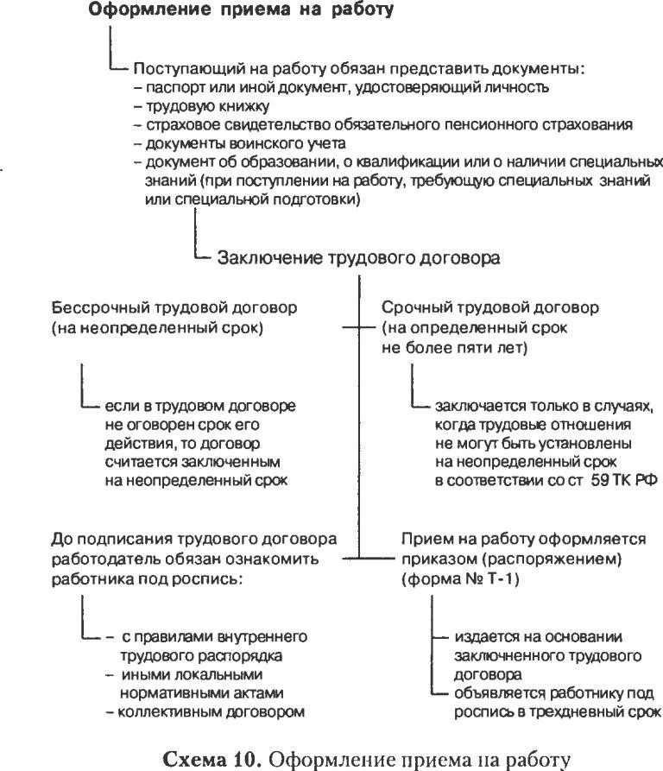

2. Особенности стилистики деловых документов
В любом документе важно соблюдать правила грамматики, которая не только является элементом культуры, но и важнейшим условием эффективного воздействия на адресата. Ошибки в тексте, опечатки, описки – все это снижает общий культурный уровень текста, отрицательно влияет на качество восприятия содержащейся в тексте информации.
Большое значение имеет также стилистика речи делового документа. В официальных документах применяется официально-деловой стиль. Официально-деловой стиль – это функциональная разновидность языка, применяемая в сфере официально-деловых отношений и управления.
Основные требования, предъявляемые к официально-деловому стилю Рассмотрим основные требования, предъявляемые к официально-деловому стилю деловых документов:
- Стандартизация изложения, основанная на использовании большого количества терминов, оборотов, языковых формул, которая охватывает все уровни языка – лексику, морфологию, синтаксис. Стандартизация деловой речи значительно повышает информативность документов, способствует их пониманию и оптимизации документооборота в целом.
- Нейтральный тон изложения - норма официального делового общения, которая проявляется в максимально строгом и сдержанном характере изложения. Нейтральный тон исключает возможность употребления эмоционально окрашенных языковых средств, личностных и субъективных суждений и оценок.
Эмоции в деловых документах допускаются ограниченно (приглашения, корпоративные поздравления и др.). Цель большинства документов – убедить адресата, заинтересовать его действовать в нужном направлении, достигаемая не языковыми формами, а содержанием.
- Ясность, точность, определенность, однозначность и единообразие формулировок. Достигаются, в основном, за счет правильности композиционной структуры текста, логичности, продуманности и четкости формулировок, отсутствия образных выражений.
- Лаконичность и разумная краткость в изложении текста, связанная с требованием уменьшением объема текста. Исключает речевую избыточность, неоправданные повторы, излишние подробности. При этом, содержание должно быть убедительным и аргументированным. Точные даты, бесспорные факты и выводы – обязательное условие официально-делового стиля.
- Использование языковых формул - устойчивых (шаблонных) оборотов, применяемых в неизменном виде. Кроме выражения типового содержания они нередко выступают как юридически значимые компоненты текста, без которых документ не может обладать достаточной юридической силой.
Примеры часто используемых языковых формул:
  - Сообщаем, что в период с… по …;
  - Сообщаем, что по состоянию на …;
  - Направляем Вам согласованный …;
  - Просим Вас рассмотреть вопрос о …;
  - Проверкой установлено, что …;
  - В связи с отсутствием финансовой помощи…;
  - В связи со сложной экономической ситуацией …;
  - В соответствии с Вашим письмом …;
  - В порядке проведения совместной работы …;
  - В соответствии с протоколом …;
  - В подтверждение договоренности …;
  - Гарантируем возврат кредита в сумме …;
  - Оплату гарантируем …;
  - Контроль за выполнением возлагается на …;
  - Направляем на рассмотрение и утверждение…
- Использование профессиональной и специальной лексики. Понятие «специальная лексика» относится к трем категориям слов:
  - Термин – слово или словосочетание, которому приписано определенное или специальное понятие. Совокупность терминов отдельной области знаний или профессиональной деятельности называется терминологией. Термины, используемые в управленческой документации, должны соответствовать действующим терминологическим словарям и ГОСТам.
Важно, чтобы употребляемые термины были понятны адресату. В случае сомнения возможно: дать официальное определение термина или расшифровать его значение словами нейтральной лексики, заменить термин на общепринятое выражение.
  - Профессионализм – неофициальный заменитель термина. Профессионализмы возникают в случае, когда специальная область деятельности не имеет собственной терминологии. Подобные словообразования могут применяться только в устной речи, их использование в деловых документах не желательно.
  - Жаргонно-профессиональные слова - вид профессионального просторечья и их использование в любых официальных случаях не допустимо.
- Применение лексических и графических сокращений. Различают два основных вида сокращения слов:
  - Лексические сокращения (аббревиатуры) – сокращения, образованные из первых букв слов (слов, входящих в словосочетание) и произносимые при чтении в сокращенной, а не полной форме. Например: СНГ, ООО, МЧС, ГОСТ, ГУМ, главбух, пединститут, спецназ и др.
  - Если при чтении сокращение произносится в полной форме (например:
т.е. - «то есть», а не «те»), то это графическое сокращение, образованное усечением слов и обозначенное точками, косой чертой, дефисом. Например: млн., млрд., км., кв. м., п/п, ю.-в. и др.
В деловых документах допускается использование только официально принятых сокращений, обозначений и терминов, которые закреплены в ГОСТах и «Словаре сокращений русского языка» (под ред. Д.М. Алексеева). Примеры часто встречающихся общепринятых сокращений представлены в таблице 1.
Таблица 1 - Общепринятые сокращения, используемые в текстах деловых документов
Сокращение | Слово (словосочетание) | Сокращение | Слово (словосочетание)
см. | смотри | гр., гр-н, гр-не | гражданин, граждане
ср. | сравни | г-ну, г-же | господину, госпоже (рекомендуется не сокращать)
экз. | экземпляр | деп. | депутат
стр. | страница | гос. | государственный
ежедн. | ежедневно | гос-во | государство
и др. | и другие | бул. | бульвар
и т.д. | и так далее | м/р | микрорайон
долл. | доллар | обл. | область
р., руб. | рубль | г. | город
тыс. руб. | тысяч рублей | пер. | переулок
в., вв. | век, века | пр. | проспект
г., гг. | год, годы | ул. | улица
ж.-д. | железнодорожный | пл. | площадь
изд-во | издательство | пос. | поселок
- Использование конструкций с последовательным подчинением слов в родительном и творительном падеже, например:
  - Предлагаемые Вами варианты решений вопроса о реконструкции систем отопления жилых домов и административных зданий...
  - Полностью разделяем необходимость обсуждения конкретных вопросов дальнейшего сотрудничества.
  - Согласно штатному расписанию…
- Употребление словосочетаний с отглагольными существительными со значением действия, например:
  - о предоставлении отпуска…;
  - выдвижение кандидатов…;
  - …установлением долгосрочных отношений.
- Простота изложения заключается в преимущественном употреблении простых коротких предложений. Следует избегать большого количества причастных и деепричастных оборотов, отдавать предпочтение прямому порядку слов в предложении - подлежащее предшествует сказуемому, определение стоит перед определяемым словом, а вводные слова находятся в начале предложения.
Соискатели, находясь в процессе поиска работы, с особым трепетом и вниманием относятся к наличию социального пакета в компании. Стоит сказать о том, что есть социальные льготы, которые носят обязательный характер — они закреплены в трудовом законодательстве РФ, к ним относится оплачиваемый отпуск, оплата больничного и пр. Но существуют и так называемые «добровольные» льготы, не являющиеся прямой обязанностью работодателя — они предоставляются по его усмотрению и желанию, зависят от финансовых возможностей компании.
Многие компании, перенимая западный опыт, стараются уделять мотивации сотрудников повышенное внимание. Одним из приобретений стал компенсационный или социальный пакет.

Контрольные вопросы:
- Какие документы необходимо предъявлять для заключения трудового договора?
- Как завершается оформление приема на работу?
- Чем различаются унифицированные формы № Т–1 и № Т–1а?

Контрольные задания:
- Оформите резюме.
- Напишите заявление о приеме на работу, в котором укажите структурное подразделение, должность, при необходимости особенности в работе (неполный рабочий день, почасовая оплата и т.п.).
- Напишите автобиографию, необходимую для оформления документов при поступлении на работу.
- Подготовьте проект приказа о приеме на работу со следующими данными: ЗАО «Закрытое акционерное общество», Яблоков Яков Петрович, должность – старший менеджер отдела внешних продаж, период работы с 01.04.2012, испытательный срок – 5 месяцев, табельный номер – 67900, трудовой договор от 30.03.2012 № 14/2012.
- Запишите факт приема Я. П. Яблокова в трудовую книжку в точном соответствии с текстом приказа.

Заключение
Таким образом, документы, составляемые при трудоустройстве, не имеют четких официально установленных требований к их оформлению. Обычно они определены каждой организацией в отдельности или общими подходами к оформлению документов: использование бумаги светлых тонов, грамотность оформления, отсутствие исправлений и т.д.
Заявление из всех представленных документов имеет наиболее закрепленную форму, соответственно и требования к нему более жесткие.
Анкета составляется работодателем, поэтому его оформление зависит от целей, которые ставит перед собой фирма при наборе персонала.
Автобиография имеет относительно свободную форму, но и при ее написании следует соблюдать определенные требования и не превращать информационный документ в сочинение, изобилующее эпитетами и метафорами.
Одним из наиболее важных является составление резюме. Именно из него работодатель узнает основную информацию о соискателе, поэтому резюме должно быть структурировано.
Таким образом, требования к составлению документов, необходимых при трудоустройстве, не сложны для понимания и усвоения, а их знание важно для работников не только отдела делопроизводства. Ориентирование в этой теме дает людям возможность претендовать на лучшие из желаемых должностей.

Список используемой литературы
1. Конституция Российской Федерации.
- Гражданский кодекс Российской Федерации. Ч. 1,2.
- Закон Российской Федерации от 20 февраля 1995 г. № 24-ФЗ «Об информации, информатизации и защите информации».
- Кирсанова М.В., Аксенов Ю.М. Курс делопроизводства:
Документационное обеспечение управления: Учебное пособие.-2-е изд. - М.:
ИНФРА-М, Новосибирск: НГАЭиУ, 1998 - 272 с.
- Делопроизводство: Образцы, документы. Организация и технология работы. Более 120 документов. - М.: ТК Велби, Изд-во Проспект, 2003.- 448с.
- Рогожин М.Ю. Документационное обеспечение управления. Практическое пособие. - М.: Изд-во РДЛ, 2000. - 400 с.

Приложение 1

Образец варианта резюме
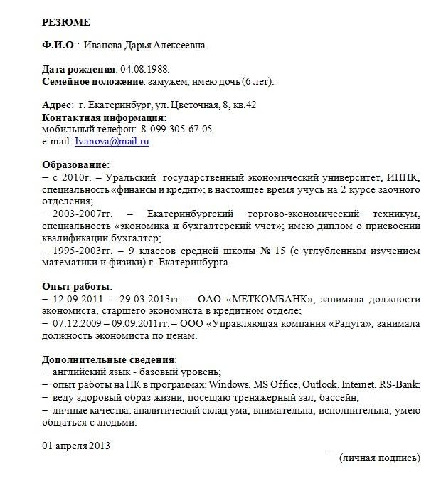

Приложение 2

Образец заявления о приеме на работу

Генеральному директору ОАО «Открытое акционерное общество»
В. А. Столбову
Иванова Ивана
Ивановича, проживающе го по адресу:
г. Мичуринск, ул.
Городская, д. 16, кв. 384

заявление.

Прошу принять меня на работу в экономический отдел на должность экономиста с 00.00.0000.

Дата
Подпись

Приложение 3

Образец оформления автобиографии
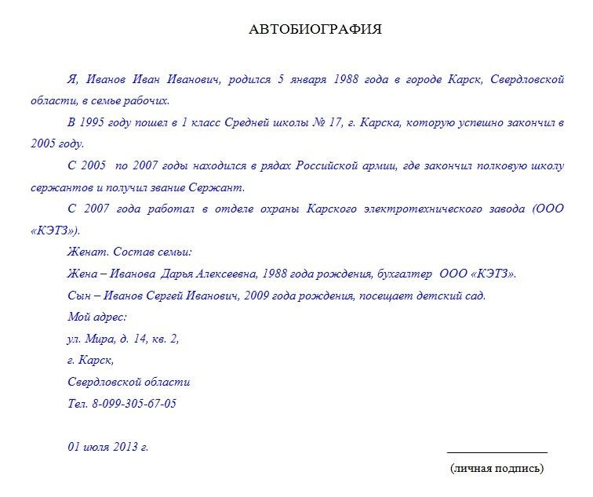

Приложение 4

Унифицированная форма № Т–1
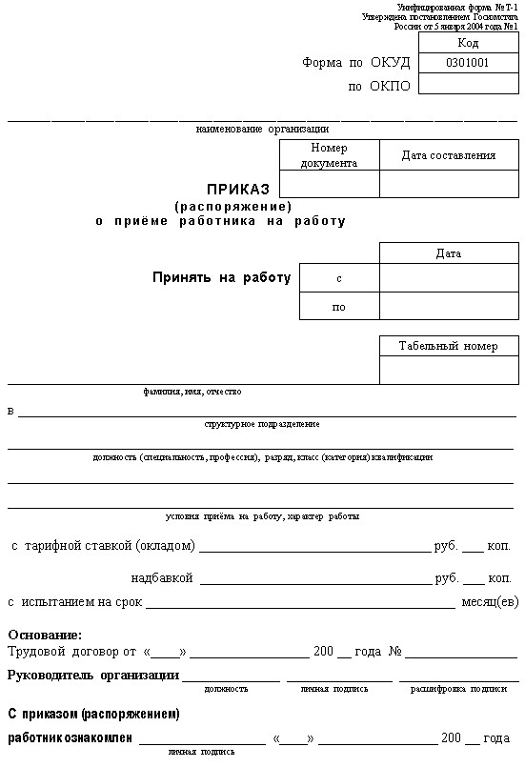

Приложение 5

Унифицированная форма № Т–1а

